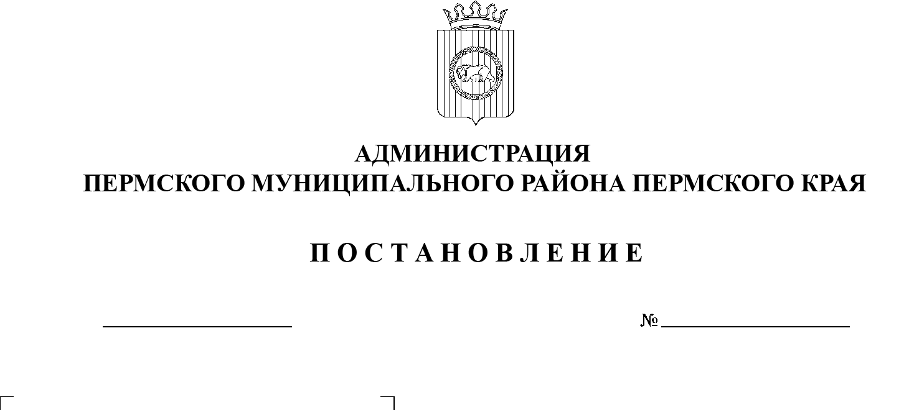
Об утверждении проекта межевания части территории
с. Кольцово Лобановского сельского поселения Пермского муниципального района Пермского края в границах земельных участков
с кадастровыми номерами 59:32:1290001:140
и 59:32:1290001:516
СЭД-2022-299-01-01-05.С-705
29.11.2022

В соответствии с частью 13 статьи 46 Градостроительного кодекса Российской Федерации, пунктом 26 части 1 статьи 16, со статьей 28 Федерального закона от 06 октября 2003 г. № 131-ФЗ «Об общих принципах организации местного самоуправления в Российской Федерации», с частью 4 статьи 4 Закона Пермского края от 29 апреля 2022 г. № 75-ПК «Об образовании нового муниципального образования Пермский муниципальный округ Пермского края», пунктом 6 части 2 статьи 47 Устава муниципального образования «Пермский муниципальный район», пунктом 4 особенностей, утвержденных постановлением Правительства Российской Федерации от 02 апреля 2022 г. № 575 «Об особенностях подготовки, согласования, утверждения, продления сроков действия документации по планировке территории, градостроительных планов земельных участков, выдачи разрешений на строительство объектов капитального строительства, разрешений на ввод в эксплуатацию», протоколом общественных обсуждений по проекту межевания части территории с. Кольцово Лобановского сельского поселения Пермского муниципального района Пермского края в границах земельных участков с кадастровыми номерами 59:32:1290001:140 и 59:32:1290001:516 от 02 ноября 2022 г., заключением о результатах общественных обсуждений по проекту межевания части территории с. Кольцово Лобановского сельского поселения Пермского муниципального района Пермского края в границах земельных участков с кадастровыми номерами 59:32:1290001:140 и 59:32:1290001:516 от 03 ноября 2022 г.
администрация Пермского муниципального района ПОСТАНОВЛЯЕТ:
1. Утвердить проект межевания части территории с. Кольцово Лобановского сельского поселения Пермского муниципального района Пермского края в границах земельных участков с кадастровыми номерами 59:32:1290001:140 и 59:32:1290001:516, с шифром 01/19-2021/П, согласно приложению к настоящему постановлению.
2. Управлению архитектуры и градостроительства администрации Пермского муниципального района в течение 7 дней со дня принятия настоящего постановления направить проект межевания территории главе Пермского муниципального округа.
3. Настоящее постановление опубликовать в бюллетене муниципального образования «Пермский муниципальный округ» и разместить на официальном сайте Пермского муниципального округа в информационно-телекоммуникационной сети Интернет (www.permraion.ru).
4. Настоящее постановление вступает в силу со дня его официального опубликования.
5. Проект межевания территории разместить на официальном сайте Пермского муниципального округа в информационно-телекоммуникационной сети Интернет (www.permraion.ru).
6. Контроль за исполнением настоящего постановления возложить на начальника управления архитектуры и градостроительства администрации Пермского муниципального района, главного архитектора.

И.п. главы муниципального
района – главы администрации
муниципального района И.А. Варушкин

УТВЕРЖДЕН
постановлением
администрации Пермского муниципального района
от 29.11.2022 № СЭД-2022-299-01-01-05.С-705

ПРОЕКТ
межевания части территории с. Кольцово Лобановского сельского поселения Пермского муниципального района Пермского края в границах земельных участков с кадастровыми номерами
59:32:1290001:140 и 59:32:1290001:516

ШИФР 01/19-2021/П

Состав проекта

№ п/п | Наименование
1 | 2
Основная часть проекта межевания
Раздел I | Текстовая часть
Раздел II | Чертеж межевания территории Масштаб 1:500

Раздел I. Текстовая часть.

- Перечень и сведения о площади образуемых земельных участков, в том числе возможные способы их образования.

Согласно действующему законодательству, земельные участки образуются при разделе, объединении, перераспределении земельных участков или выделе из земельных участков, а также из земель, находящихся в государственной или муниципальной собственности в соответствии с статьей 11.2 Земельного кодекса Российской Федерации.
Земельные участки, из которых при разделе, объединении, перераспределении образуются земельные участки (исходные земельные участки), прекращают свое существование с даты государственной регистрации права собственности и иных вещных прав на все образуемые из них земельные участки в порядке, установленном Федеральным законом от 13 июля 2015 года № 218-ФЗ «О государственной регистрации недвижимости».
Проектом предусмотрено образование земельного участка :ЗУ1 площадью 1499 кв.м., в соответствии со статьей 11.7 Земельного кодекса Российской Федерации - путем перераспределения земель, находящихся в муниципальной собственности, и земельного участка с кадастровым номером 59:32:1290001:140, находящегося в частной собственности.

- Экспликация образуемых земельных участков.
Таблица 1
№ п/п | Условный номер земельного участка | Площадь, кв.м. | Примечание
1 | 2 | 3 | 4
1 | :ЗУ1 | 1499 | Участок образован путем перераспределения земельного участка с кадастровым номером 59:32:1290001:140 и земель, находящихся в муниципальной собственности, площадью 1109 кв.м.

- Перечень и сведения о площади образуемых земельных участков, которые будут отнесены к территориям общего пользования или имуществу общего пользования, в том числе в отношении которых предполагаются резервирование и (или) изъятие для государственных или муниципальных нужд.

Образуемых земельных участков, которые будут отнесены к территориям общего пользования или имуществу общего пользования, в том числе в отношении которых предполагаются резервирование и (или) изъятие для государственных или муниципальных нужд, в границах проекта межевания нет. Границы публичных сервитутов в границах проектирования отсутствуют.

- Вид разрешенного использования образуемых земельных участков в соответствии с проектом планировки территории в случаях, предусмотренных Градостроительным кодексом Российской Федерации.

Согласно Правилам землепользования и застройки Лобановского сельского поселения Пермского муниципального района Пермского края, утвержденными решением Земского собрания Пермского муниципального района от 27 сентября 2018 г. № 337 (в редакции решений Земского Собрания Пермского муниципального района от 28 ноября 2019 г. № 15, от 28 мая 2020т г. № 55, от 25 марта 2021 г. № 119, в редакции постановления администрации Пермского муниципального района от 11 апреля 2022 г. № СЭД-2022-299-01-01-05.С-204, от 14 июля 2022 г. № СЭД-2022-299-01-01-05.С-394) территория проектирования расположена в границах территориальной зоны О1 - Зона делового, общественного и коммерческого назначения. Вид разрешенного использования образуемого земельного участка :ЗУ1 установлен в соответствии с перечнем основных видов разрешенного использования для указанной территориальной зоны– «Магазины» (кодовое обозначение 4.4)
Площадь образуемого участка составляет 1499 кв.м., что не противоречит установленным предельным максимальным и минимальным размерам земельных участков.

- Виды разрешенного использования образуемых земельных участков.

Таблица 2
№ п/п | Условный номер земельного участка | Вид разрешенного использования | Код по классификатору
1 | 2 | 3 | 5
1 | :ЗУ1 | Магазины | 4.4

Раздел II. Графическая часть.
Чертеж межевания территории.
